INDICAÇÃO Nº 3656/2019

Sugere ao Poder Executivo Municipal que proceda a manutenção dos aparelhos da Academia ao Ar Livre da Rua Euclides da Cunha, defronte o nº 795 no Jd. Santa Rita de Cássia. (Foto anexa).

Excelentíssimo Senhor Prefeito Municipal,

Nos termos do Art. 108 do Regimento Interno desta Casa de Leis, dirijo-me a Vossa Excelência para sugerir ao setor competente que proceda a manutenção dos aparelhos da Academia ao Ar Livre da Rua Euclides da Cunha, defronte o nº 795 no Jd. Santa Rita de Cássia.

Justificativa:

Fomos procurados por munícipes, usuários da referida academia solicitando essa providência, pois, segundo eles alguns aparelhos estão quebrados impedindo o seu uso, causando transtornos e riscos de acidentes.

Plenário “Dr. Tancredo Neves”, em 26 de Novembro de 2019.

José Luís Fornasari

“Joi Fornasari”

- Vereador -

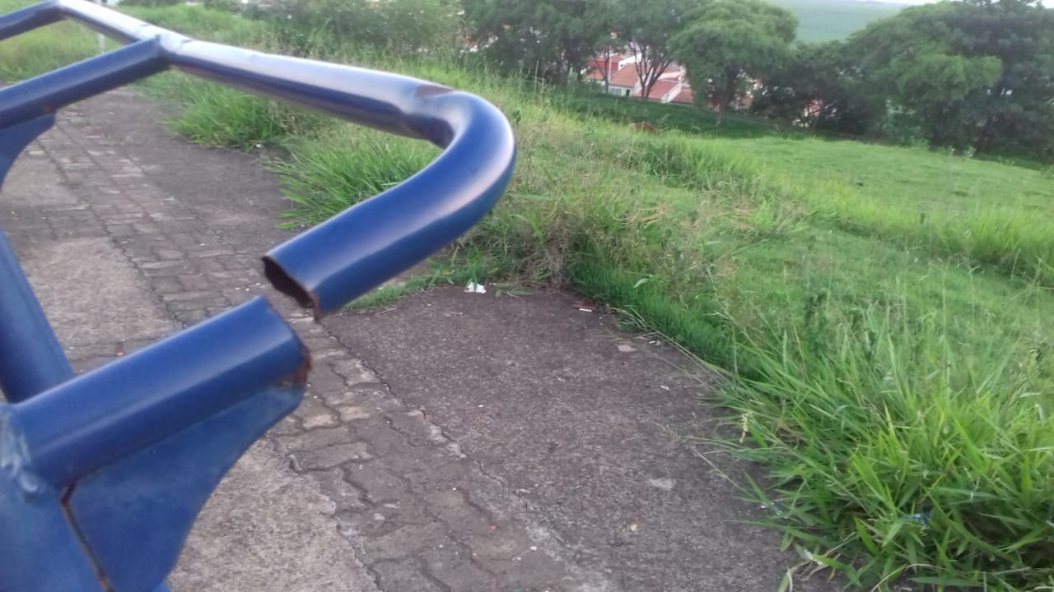

Sugere ao Poder Executivo Municipal que proceda a manutenção dos aparelhos da Academia ao Ar Livre da Rua Euclides da Cunha, defronte o nº 795 no Jd. Santa Rita de Cássia.

